Serdecznie pozdrawiamy dzieci i rodziców.
Zgodnie z zaistniałą sytuacją przystępujemy do zdalnej realizacji podstawy programowej wychowania przedszkolnego. Od poniedziałku 29.03.21 do 09.04.21r.

Zachęcamy do wykonania zadań.
Rodzice są koordynatorami oraz wspierają dziecko
w wykonywaniu zajęć. W związku z zaistniałą sytuacją- rozwijamy aktualny plan pracy.

Rozkład zadań tygodniowych

Temat: „„Nadeszła wiosna, świąteczna i radosna”
Termin realizacji: 29.03.21r.- 09.04.21r.
Grupa ,, Tygryski”
Data | Rodzaj zadania | Forma realizacji
Poniedziałek  29.03.21r. | 1.Zajęcie z mowy i myślenia  2. Ćwiczenie grafomotoryczne | - rozmowa z dzieckiem, obejrzenie filmu edukacyjnego  -wykonanie Karty Pracy
Wtorek  30.03.21r. | 1.Zajęcie plastyczno – techniczne  2.Zajcia logopedyczne | -wykonanie pracy plastycznej  -praca z dzieckiem
Środa  31.03.21r. | 1.Zajęcie matematyczne  2.Zajęcie muzyczne | -wykonanie Karty Pracy  -nauka piosenki ze słuchu (mp3/portal youtube)
Czwartek  01.04.21r | 1.Zajęcie z mowy i myślenia  2. Zajęcie przyrodnicze | -rozmowa z dzieckiem, pomoc w dzieleniu na sylaby  -spacer, rozmowa z dzieckiem
Piątek  02.04.21r. | 1. Zajęcie gimnastyczne  2. Ćwiczenia graficzne | -wykonanie ćwiczeń z dzieckiem (portal youtube)  -wykonanie Karty Pracy
Wtorek  06.04.21r. | 1.Nauka tańca do piosenki „Wiosna, wiosenka”  2.Rozwijanie mowy i myślenia | -nauka tańca z dzieckiem (portal youtube)  - Rozmowa z dzieckiem, zwrócenie uwagi na bogate słownictwo, tworzenie całych zdań
Środa  07.04.21r. | 1.Praca plastyczna „Biedronka”  2. ćwiczenia logopedyczne | -wykonanie pracy plastycznej  -praca z dzieckiem
Czwartek  08.04.21r. | 1.Zabawa matematyczna „Samochody”  2. | -wykonanie Karty Pracy oraz praca z dzieckiem – liczenie kroków, różnych przedmiotów w domu
Piątek  09.04.21r. | 1.ćwiczenia gimnastyczne  2.zajęcia przyrodnicze | -ćwiczenie razem z dzieckiem  -rozmowa z dzieckiem oraz posadzenie wspólnie cebuli, nadzór nad podlewanymi w domu kwiatami

Poniedziałek 29.03.21r.
- Rozmowa z dzieckiem na temat budzącej się do życia przyrody (zwierzęta, rośliny, pogoda, temperatura, czas: dłuższe dni…)

Film edukacyjny https://www.youtube.com/watch?v=n48RQ4OpHZA
Bajka dla dzieci https://www.youtube.com/watch?v=b6K4yDMGe1w
- Ćwiczenia grafomotoryczne (ćwiczymy sprawność palców, dłoni). Dziecko stara się nie odrywać dłoni w trakcie łączenia konkretnych kropeczek- ślimaczka
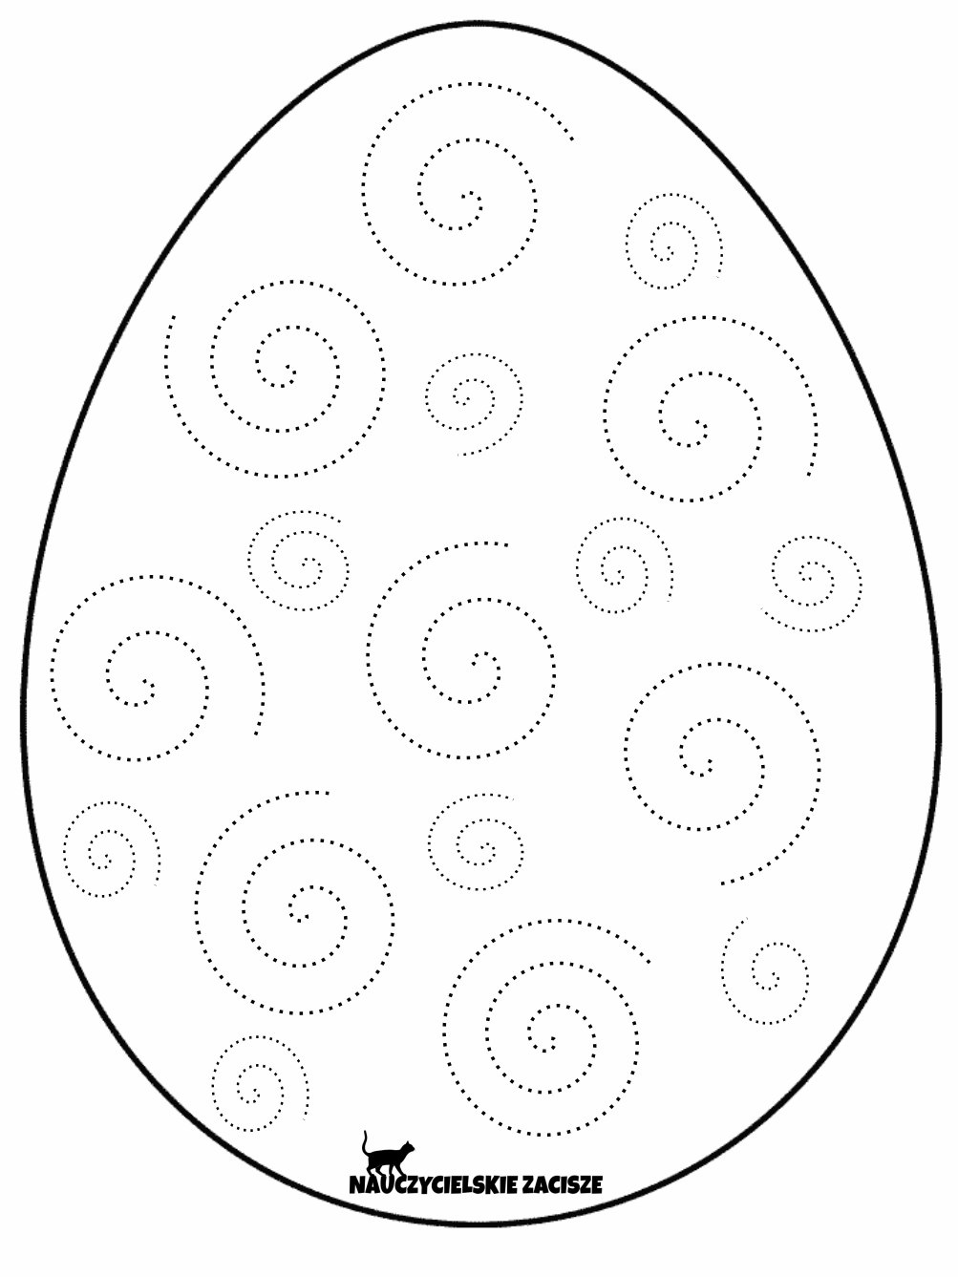
- dla chętnych :
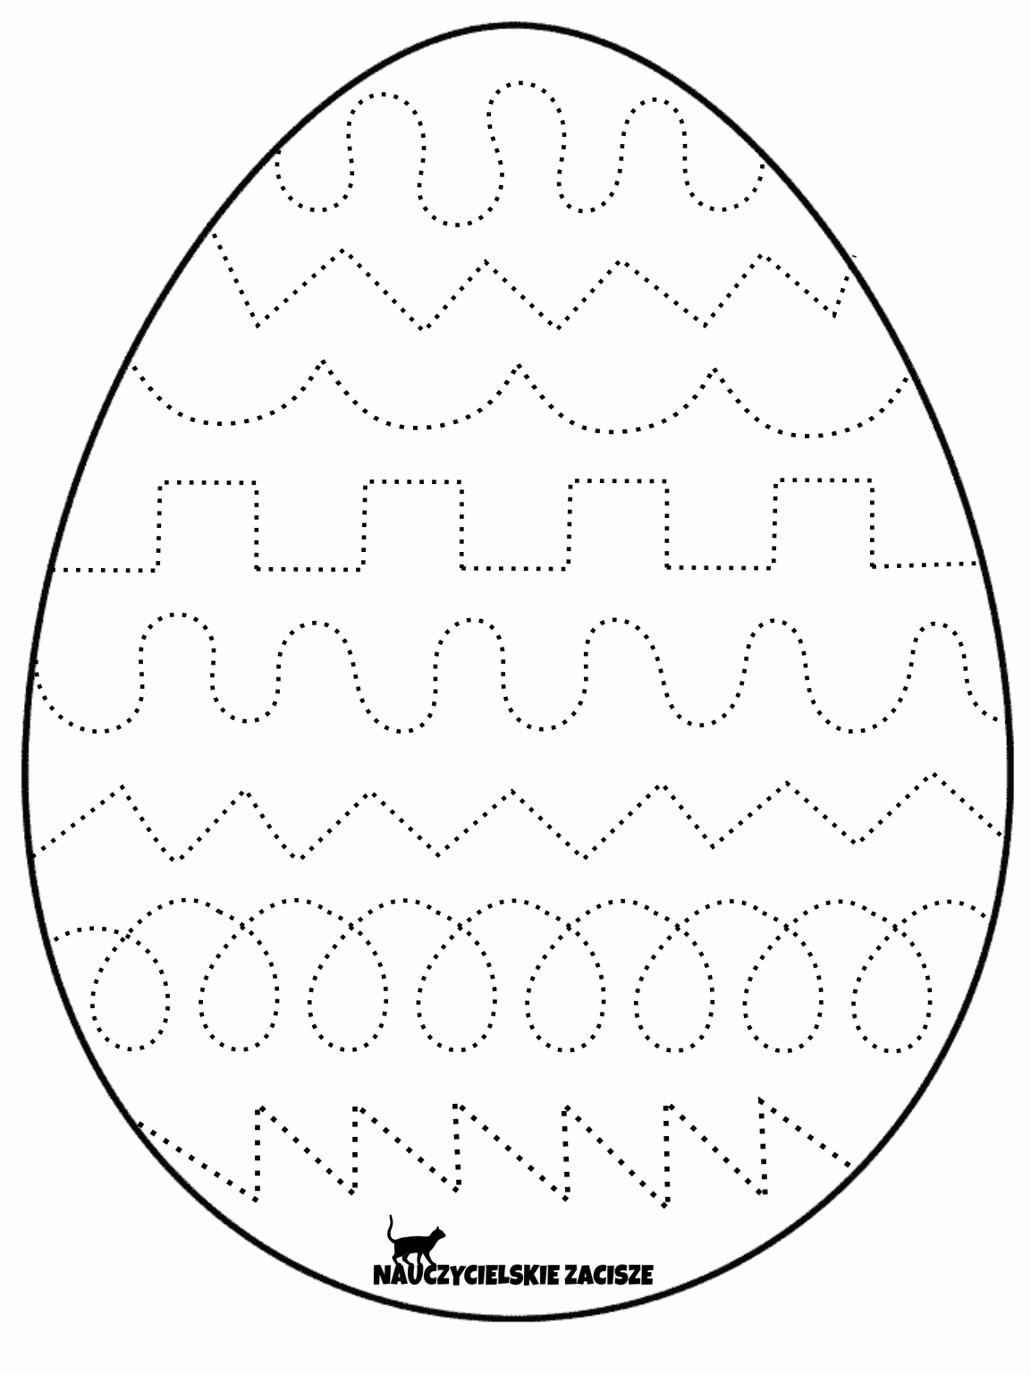

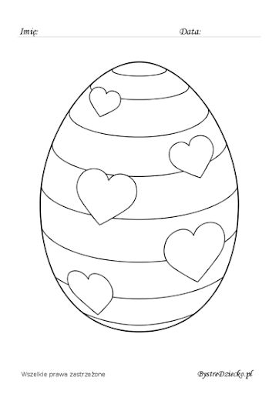
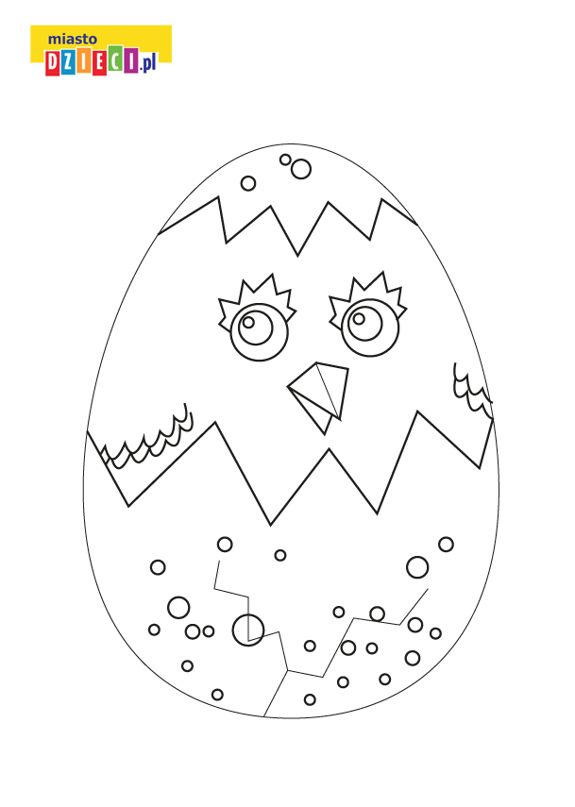Wtorek 30.03.21r.
1.Zajcia plastyczne
Do wykonania pracy potrzebujemy:
- kartka (najlepiej kolorowa)
-słomki
-waciki
- klej (najlepiej MAGIC, w każdym papierniczym, czy Rossmanie)
-nożyczki

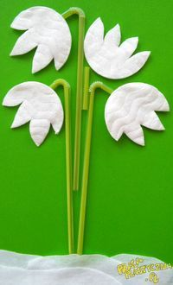

2.Zabawy logopedyczne – propozycje
Proste zabawy logopedyczne powinny być codziennością każdego dziecka. W sumie od samego początku przygody z mówieniem. Od pierwszego ma, ba, gugu. Dzisiaj proponuję kilka prostych zabaw dla młodszych i starszych dzieci.
To zabawy oddechowe, ćwiczące również koncentrację więc nadają się także dla starszych uczniów. Choćby, jako forma relaksu.

1. Zabawy oddechowe
Przygotuj dowolny wiatraczek lub wspólnie zróbcie go samodzielnie. Dlaczego wiatraczek, a nie np. piórko czy kawałek bibuły? Oczywiście te przedmioty też się sprawdzą, ale jakoś wiatraczek to zawsze jest przedmiot pożądania dla malucha. Najczęściej błyszczy i się kręci, i jest na patyku. Idealna zabawka, prawda? Poproś dziecko, aby wprawiło wiatraczek w ruch, dmuchając na niego:
- dłuuuuugo,
- krótko,
- dłuuuuugo,
- krótko.
A potem:
- krótko, krótko,
- dłuuuuugo,
- krótko, krotko,
- dłuuuugo.
I jeszcze:
- krótko, krótko, dłuuuugo,
- krótko, krótko, dłuuuugo.
A na koniec zabawy: malec przestaje dmuchać kiedy ty – odliczając „od tyłu” – dojdziesz do zera np. trzy, dwa, jeden, zero. Oczywiście im starsze dziecko, tym dłuższy może być to czas.
- Pokazywanie tego co mówisz „na migi”, jest bardziej atrakcyjne dla dziecka np. dłuuuugo – rozciągasz ramiona, krótko – składasz je niemal do klaśnięcia dłońmi.
- Poproś malucha, żeby teraz tobie pokazywał, jak długo masz dmuchać na wiatraczek.
Te zmiany szybkości, to również zabawy ćwiczące koncentrację. Nic innego, jak sekwencje do zapamiętania. Starszemu dziecku możesz proponować trudniejsze kombinacje do zapamiętania i wydmuchania.

2. Kwadrat oddechowy
Pokaż dziecku, jak wygląda kwadrat (długość boku: ok. 40 cm). Wystarczy, że narysujesz kształt palcem w powietrzu lub na dywanie. Można też oczywiście na kartce. Następnie ćwiczycie pokazywanie palcem kolejnych boków i oddychanie:
- pierwszy bok – wstrzymanie powietrza,
- drugi bok – wciągnięcie powietrza nosem (wdech),
- trzeci bok – ponowne wstrzymanie powietrza,
- czwarty bok – wydech.
I tak 2-3 razy. Nie więcej.

3. Piłeczka do zabawy
Poproś dziecko, by przetransportowało piłeczkę pingpongową z jednego miejsca na drugie, wyłącznie za pomocą oddechu (dmuchając i nadając piłce kierunek) np.
- od kanapy do fotela,
- najdalej jak umiesz (i mierzycie miarką),
- żeby przeleciała przez próg,
- do schodów,
- na koniec dywanu itd.

4. Mecz
Na prostej powierzchni np. ławie w pokoju, kładziesz piłeczkę. Ty z jednej strony ławy, dziecko na przeciwległym boku. Każde z was ma za zadnia tak dmuchać w piłeczkę, żeby strzelić gola przeciwnikowi.
Możecie też zrobić mniejsze boisko. Wystarczy narysować na białej kartce A4 dwie bramki oraz połowę boiska i zabawa może się zacząć.5. Papuga
Poproś dziecko, aby wyraźnie powtarzało za tobą poszczególne sylaby. Łatwiej zachęcisz pociechę do papugowania jeśli pobawicie się w przedrzeźnianie lub staniecie przed lustrem.
- AR, AR, AR
- ER, ER, ER
- OR, OR, OR
- DRA, DRO, DRE
- TRA, TRO, TRE
- BRU, BRY, BRA
- ATRA, ATRE, ATRO
- RA, RO, RE, RI
- GRA, GRO, GRE

6. Balonikowe zabawy
Nadmuchaj balonik lub – jeśli pociecha jest na tyle duża – może zrobić to samodzielnie. Potem mazakami dorysowuje buźkę, oczy, uszy itd. Wymyślcie imię dla nowego kolegi i zagrajcie.
Na początku możecie go odbijać, podrzucać. Kiedy dziecko już się wyskacze, możesz zaproponować zabawę „Kto dalej?”. Chodzi o to, kto dalej zdoła dmuchnąć balon na największą odległość. Miej przy sobie miarkę, wtedy zabawa i mierzenie odleglości będą bardziej „na serio”.

7. Zaświergoleni
Sama pewnie zauważyłaś, że wykorzystywanie ciekawych zabawek bardzo pomaga w zachęcaniu dziecka do zabaw logopedycznych.
Długo szukałam odpowiedniej i wreszcie znalazłam: ptaki z wgranymi (nagranymi) prawdziwymi głosy np. kos, jaskółka, dzięcioł. Zobacz i posłuchaj na filmiku, jak świetnie można się nimi bawić.

Wiesz, dlaczego tak pieknie śpiewają?
Bo mają nagrane prawdziwe głosy ptaków, atestowane i zatwierdzone przez bardzo szacowne instytucje zajmujące się ornitologią: Cornell Lab of Ornithology (USA) i Centre Bioacoustique, Alpin. Pluszaki są także zaakceptowane przez RSPB (brytyjską organizację zajmującą się ochroną ptaków).
Ten dźwięk jest odpowiednio wyprofilowany, to znaczy ani za cichy, ani za głośny. Nie drażni ucha, jak wiele tzw. dźwiękowych zabawek i przede wszystkim – nie jest sztuczny. Bo to przecież głosy najprawdziwszych ptaków.

Zabawki dla dzieci
Oprócz samego dźwięku, taki ptak wygląda dokładnie, jak jego odpowiednik w naturze. Wszystkie są wielkości ok. 15-18 cm, milutkie, pluszowe, delikatne w dotyku. Oczywiście z odpowiednimi certyfikatami bezpieczeństwa.
Trzeba naciskać, żeby wydały dźwięk. Idzie za tym cała gama ważnych elementów integracji sensorycznej: dziecko patrzy na ptaszka, kojarzy, porównuje z oryginałem, zapamiętuje wygląd, co dla rozwoju inteligencji przyrodniczej ma ogromne znaczenie. Dalej, ćwiczy dłonie naciskając pluszaka i oczywiście słuch.
Mając kilka takich ptaków w domu, można się z dzieckiem bawić w „Zgadnij jaki to ptak?” albo „Jakiego ptaka mam na myśli, kiedy mówię, że ma zielone piórka na skrzydłach i czerowną czapeczkę?” (i tu opis ubarwienia i cech charakterystycznych poszczególnych ptaków).

Logopedyczne zabawki
Lubię zabawki pomagające rodzicom w twórczej zabawie. Te uwrażliwiają na naturę, zaznajamiają z tajnikami ornitologii i zachęcają do zabaw logopedycznych w naśladowanie zwierząt. Wiedząc jak wygląda pluszowy ptaszek, możecie pokusić się o spacer i obserwację prawdziwych ptaków, czyli zabawę w małego ornitologa. A może te żywe ptaki odpowiedzą na wezwanie pluszowego przyjaciela?
Wykorzystując zainteresowanie zabawką i odgłosami prawdziwych ptaków, zachęć dziecko do naśladowania. Na małych karteczkach wypisz nazwy ptaków. Wrzućcie je do kapelusza, losujcie i naśladujcie każdego dnia:
- bocian – kle, kle, kle
- kos – gwizdanie (im więcej prób tym lepszy efekt)
- gołąb – gruchu, gruchu
- wrona – kra, kra, kra
- wróbel – ćwir, ćwir, ćwir
- jaskółka – kiri, kiri, kiri
- gęś – gę, gę, gę
- kaczka – kwa, kwa, kwa
- kura – ko, ko, ko
- kukułka – kuku, kuku, kuku
- indyk – gul, gul, gul
- dzięcioł – stuku-puku, stuku-puku
- sowa … uhu, uhu, uhu
- skowronek – tirli, tirli, tirli

Środa 31.03.21r.
- zabawa matematyczna
utrwalenie zapisu graficznego cyfr, zaznacz w koło odpowiednią cyfrę, powiedz jaka to cyfra
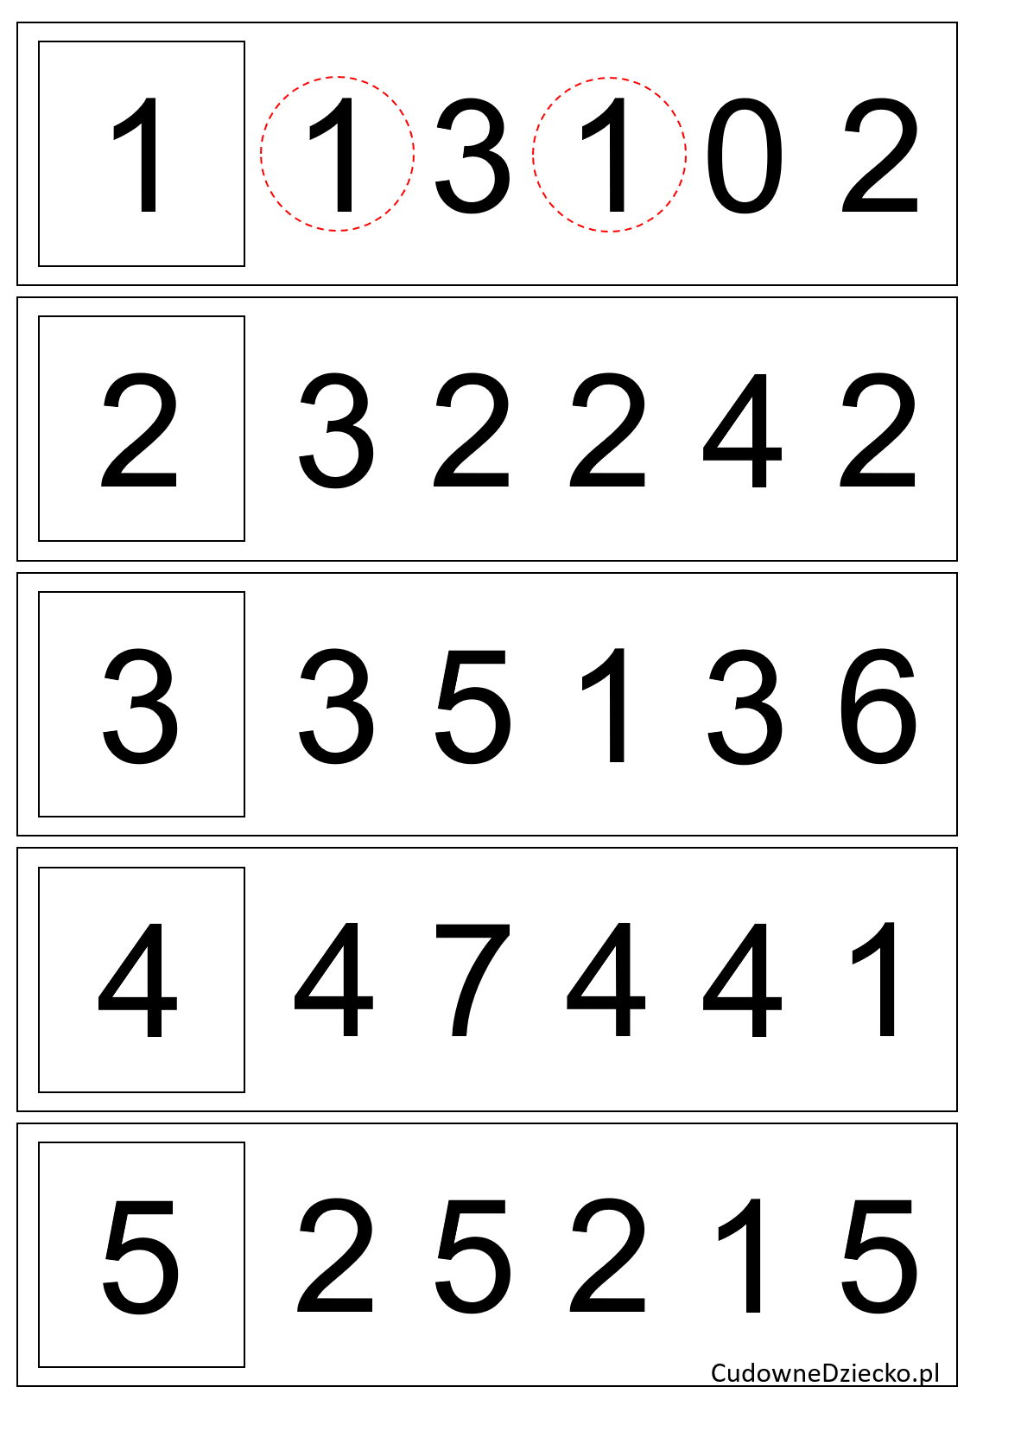
Uzupełnij kartę pracy- wg wzoru
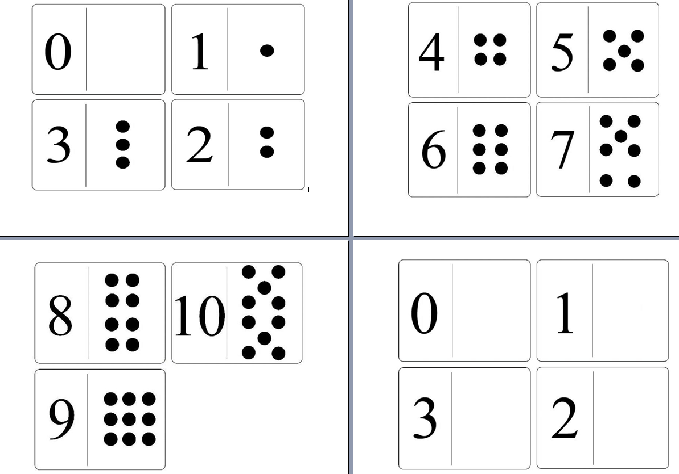

Policz ile każdy zajączek pomalował pisanek- narysuj tyle kropek pod danym koszyczkiem - ile jest pisanek

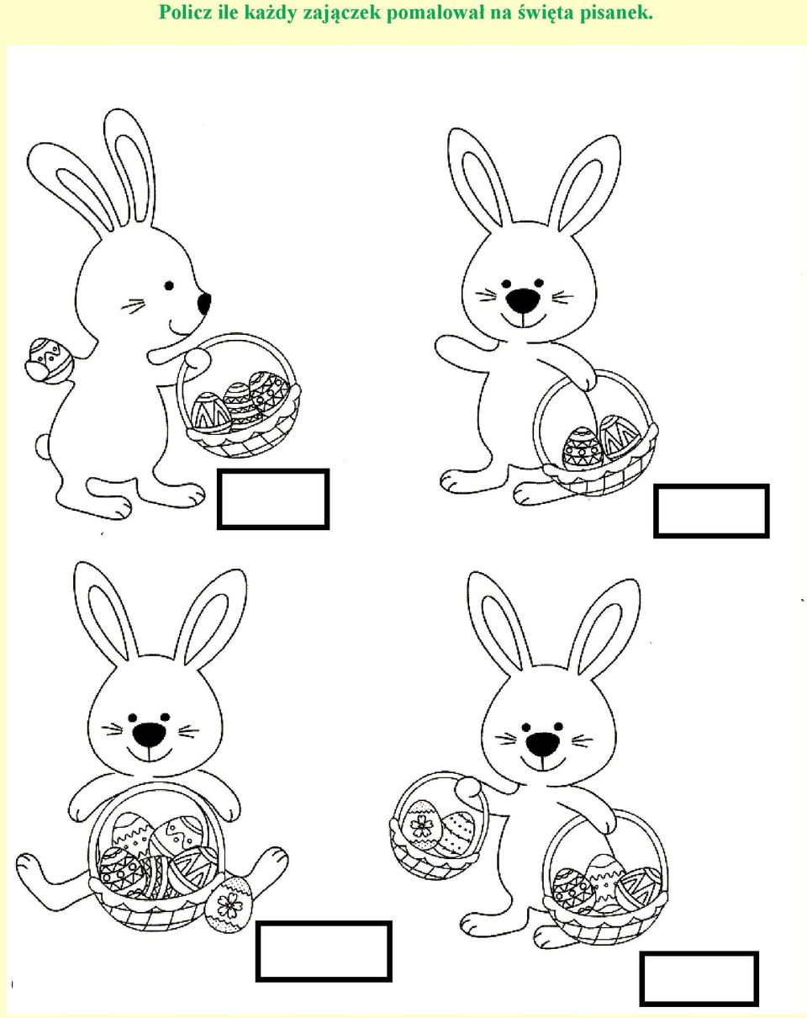

2.Nauka piosenki „Wiosna, wiosenka”

Wiosna, wiosenka

Wiosna wiosenka w mym sercu piosenka
Przychodzi po zimie ożywia świat.
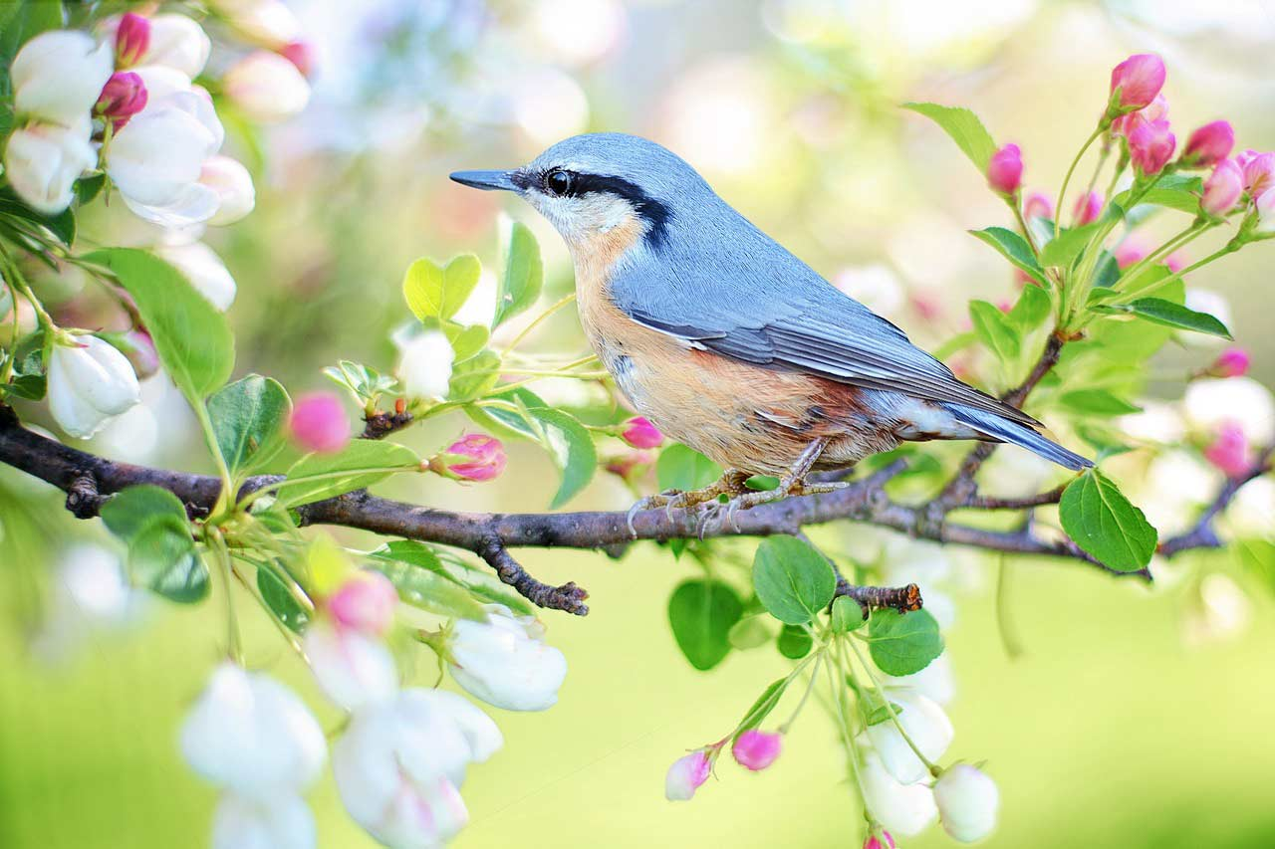
Świeżym powiewem słońca iskrzeniem.
Obudź się ziemio - pora już wstać.

Ref. Wiosna wiosna tak piękna, radosna
Słoneczna, pachnąca Przyrodą kwitnąca
Wiosna wiosna tak piękna radosna.
To takie proste, śpiewaj i tańcz
Gdy deszczyk zaskoczy
Otwórz swe oczy
tęczą na niebie
Namaluj szlak
Ptaki wracają, głośno śpiewają,.
Obudź się ziemio - pora już wstać.

Ref. x2
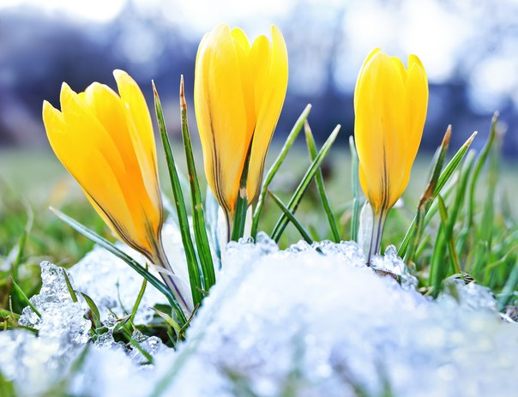
Raz dwa trzy Zielono mi
Cztery pięć sześć
Tak pięknie tu jest
siedem i osiem
Raduj się widokiem Wiosna wreszcie zagościła,
to radosna dla nas chwila.

Ref.

Wiosna wiosna tak piękna radosna
Słoneczna, pachnąca
Przyrodą kwitnąca.
Wiosna, wiosna tak piękna radosna.
To takie proste, śpiewaj i tańcz Mamy już wiosną.

Źródło:
https://www.youtube.com/watch?v=YzMADXJp_Tk

czwartek 01.04.21r.
  - Mowa i myślenie
Obejrzyj z rodzicem ilustracje, porozmawiaj na ich temat, spróbuj razem z rodzicem podzielić nazwę każdej ilustracji na sylaby, może rozpoznajesz jakieś literki.
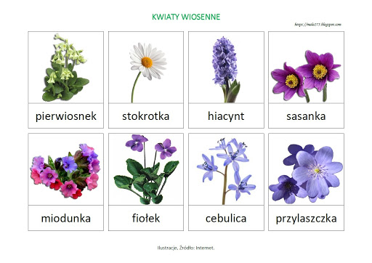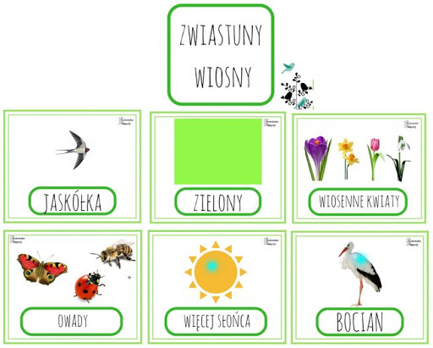
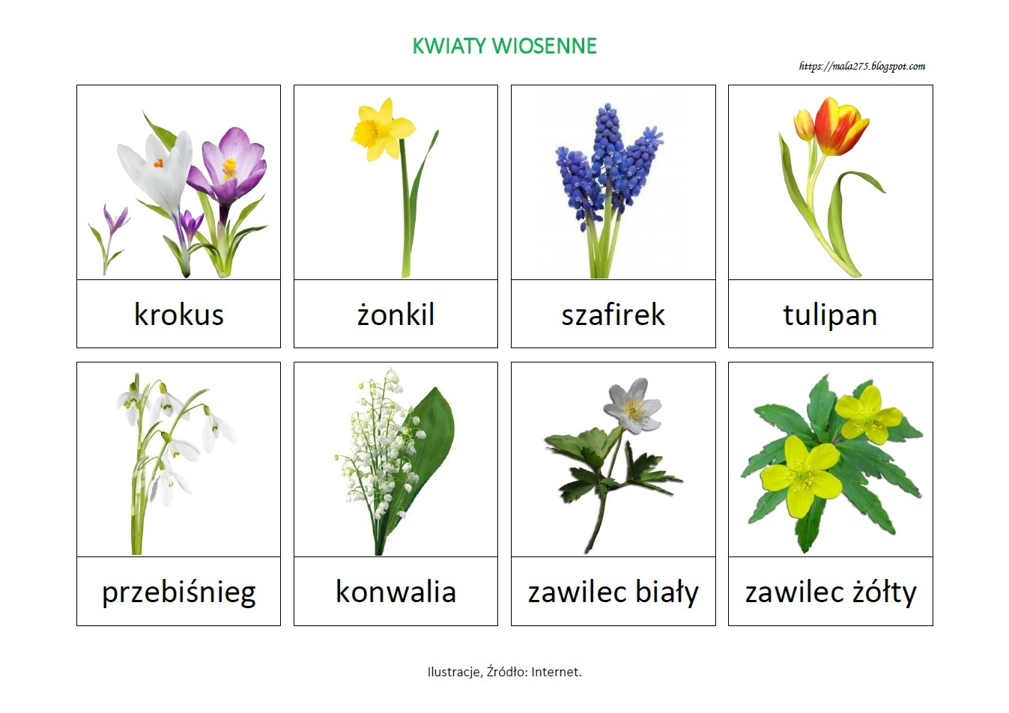

  - Przyrodnicze

Wyjdźcie z rodzicami na spacer i szukajcie oznak wiosny, zwróćcie uwagę na budzącą się przyrodę oraz na okazy, których zrywać nie wolno, ponieważ są pod ochroną np.: krokusy, przebiśniegi. Porozmawiajcie z rodzicami na temat tej przepięknej pory roku.
Możecie wykonać kilka zdjęć i wysłać nam na adres mail. Gdy wrócimy do przedszkola, chętnie obejrzymy Wasze wycieczki i porozmawiamy o nich (nie więcej niż 5 zdjęć)

Cztery pory roku mamy,
Wszystkie cztery dobrze znamy:
Wiosna, lato, jesień, zima
i zabawa się zaczyna

piątek 02.04.21r.
1.ćwiczenia gimnastyczne - propozycje ćwiczeń:
Do dzisiejszych (a najlepiej codziennych) ćwiczeń wykorzystamy między innymi: przedmioty
z garderoby (skarpetki, rękawiczki, buty, paski…)
Zobacz wideo :
https://www.edziecko.pl/czas_wolny/7,79324,25885611,cwiczenia-dla-dzieci-w-domu-jak-zadbac-o-forme-naszych-maluchow.html

Ćwiczenia ruchowe dla dzieci, czyli jak ćwiczyć w czterech ścianach?
Ćwiczenia ruchowe dla dzieci to doskonały pomysł na czynne spędzanie czasu w domu. Większość aktywności nie wymaga skomplikowanych przyrządów czy akcesoriów, można je wykonywać w każdej chwili, nawet przy ograniczonej przestrzeni. Poniżej znajdziesz najpopularniejsze przykłady ćwiczeń dla dzieci w różnym wieku:
- Pajacyki - to doskonały sposób na rozgrzanie większej ilości mięśni jednocześnie;
- Podskoki raz na jednej, raz na drugiej nodze - ćwiczenie poprawia koordynację i równowagę;
- Wymachy ramionami - naśladowanie pływaków to doskonały sposób na przygotowanie dzieci na przyszłe wyprawy na basen;
- Przysiady - to ćwiczenie trudniejsze, ale doskonale wzmacniające mięśnie dolnych partii ciała;
- Taniec przy energicznej muzyce - pozwala wzmacniać poczucie rytmu, równowagi i koordynację.

Ćwiczenia rozciągające dla dzieci, czyli co na początek i koniec treningu
Każdy wartościowy trening należy rozpocząć i zakończyć serią, która wspiera mięśnie. Aby wykonać ćwiczenia rozciągające dla dzieci, nie trzeba zaopatrywać się w żadne sprzęty:
- usiądźcie razem na ziemi i wykonujcie skłony do stóp. Nogi niech będą złączone razem i wyprostowane w kolanach;
- stojąc wykonujcie wypad raz na jedną nogę, raz na drugą;
- siedząc po turecku wyciągnijcie prawą rękę do góry, a następnie skierujcie ją, jak najbardziej w lewą stronę. To samo robimy z drugą ręką;
- spróbujcie złapać swoje ręce za plecami, wykonując tzw. agrafkę;
- wykonajcie ostrożnie kilka obrotów głową w jedną i drugą stronę.

Ćwiczenia gimnastyczne dla dzieci. Co możemy wykorzystać do zabawy?
Aby urozmaicić ćwiczenia gimnastyczne dla dzieci, możemy wykorzystać w nich różne znajdujące się w domu rekwizyty. Takie zabawy z wykorzystaniem dodatkowych akcesoriów na pewno bardziej zachęcą maluchy do współpracy. Jak zorganizować dynamiczne zajęcia z użyciem zabawek lub innych przedmiotów codziennego użytku?
- Stwórz tor przeszkód - wystarczy wybrać kilka misiów i ułożyć je na dywanie w odległości około 70 cm, tak aby maluch swobodnie mógł się między nimi poruszać. Następnie urządź zawody, w tym kto pierwszy pokona slalom.
- Wykonaj prowizoryczny kosz - wystarczy np. pojemnik używany na co dzień do przechowywania zabawek - i zorganizuj zawody na celność rzutów.
- Rozłóż na podłodze poduszki lub niewielkie ręczniki - niech będą one bezpiecznymi punktami. Pozostała część podłogi to aktywny wulkan. Musicie tak skakać po bezpiecznych punktach, by nie wpaść do krateru i na siebie nawzajem.
- Zaproponuj zabawę w chowanego - kreatywnie wykorzystajcie każdą przestrzeń, by znaleźć najlepszą kryjówkę.

Ćwiczenia gimnastyczne dla dzieci w domu.

Dlaczego warto to robić?
Ćwiczenia gimnastyczne dla dzieci w domu to jedna z możliwości aktywnego spędzania czasu. Oprócz kształtowania różnych umiejętności i polepszenia sprawności, pozwalają spożytkować nadmiar energii, pobudzić trawienie, a tym samym polepszyć apetyt (co może okazać się bardzo korzystne, zwłaszcza u niejadków). Odpowiednia porcja ćwiczeń pozytywnie wpływa także na sen u dzieci, które miewają kłopoty z zasypianiem lub zbyt szybkimi pobudkami. Wspólne podejmowanie aktywności w domu pozwala także wzmocnić więzi między rodzicem a dzieckiem. Dlatego starajmy się codziennie, choć przez pół godziny zaangażować się wraz z maluchem w takie zabawy.

2.ćwiczenie sprawności dłoni, wyobraźni przestrzennej, logicznego myślenia. Dokończ rysunek domku- narysuj jego symetrię (wyjaśnić czym jest symetria)
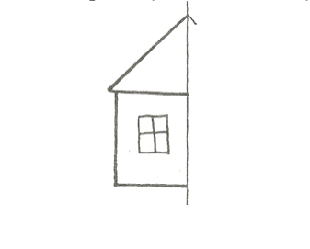

Wtorek 06.04.21r.
1.Nauka zabawy pokazywanki oraz ruchów tanecznych do piosenki „Wiosna, wiosenka”

zachęcam sparować z TV, by dzieci ćwiczyły posiłkując się TV

Zabawa wiosenna – pokazywana „Robimy porządki” źródło: https://www.youtube.com/watch?v=kx3SX6xp0Y4

Taniec „Wiosna, wiosenka” , tekst wyżej (pierwszy tydzień)
źródło: https://www.youtube.com/watch?v=H2Sx4o2qCNM

2.Rozwijanie mowy i myślenia
Porozmawiaj z rodzicami na temat ilustracji. Opowiadaj całymi zdaniami.
Może kiedyś nawet wykonywałeś/aś taką pracę. Czy taka praca jest potrzebna?
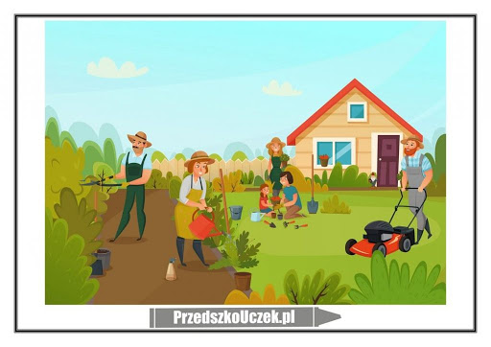
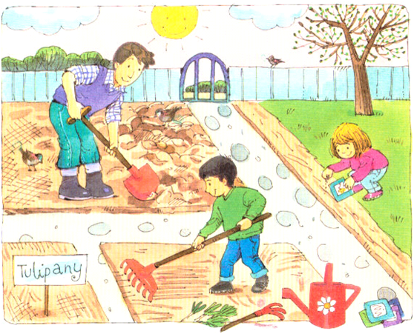
film edukacyjny- przyrodniczy (dla chętnych), porozmawiaj z rodzicem na temat przyrody w ogrodzie oraz jakie prace należy wykonać w ogrodzie/na działce, gdy jest wiosna.
film edukacyjny dla chętnych (ogród ) https://www.youtube.com/watch?v=HKbblzMIIEo

środa 07.04.21r.
1.praca plastyczna „Biedronka”
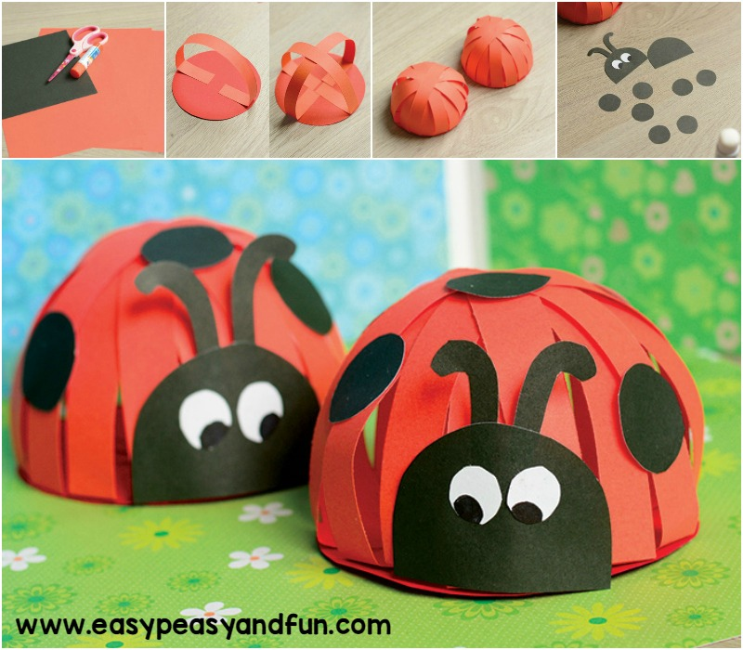

2.zajęcia logopedyczne (analogicznie jak tydzień temu)

Czwartek 08.04.21r.
1.zabawa matematyczna, utrwalamy zapis graficzny poznanych cyfr, ćwiczymy mięśnie dłoni
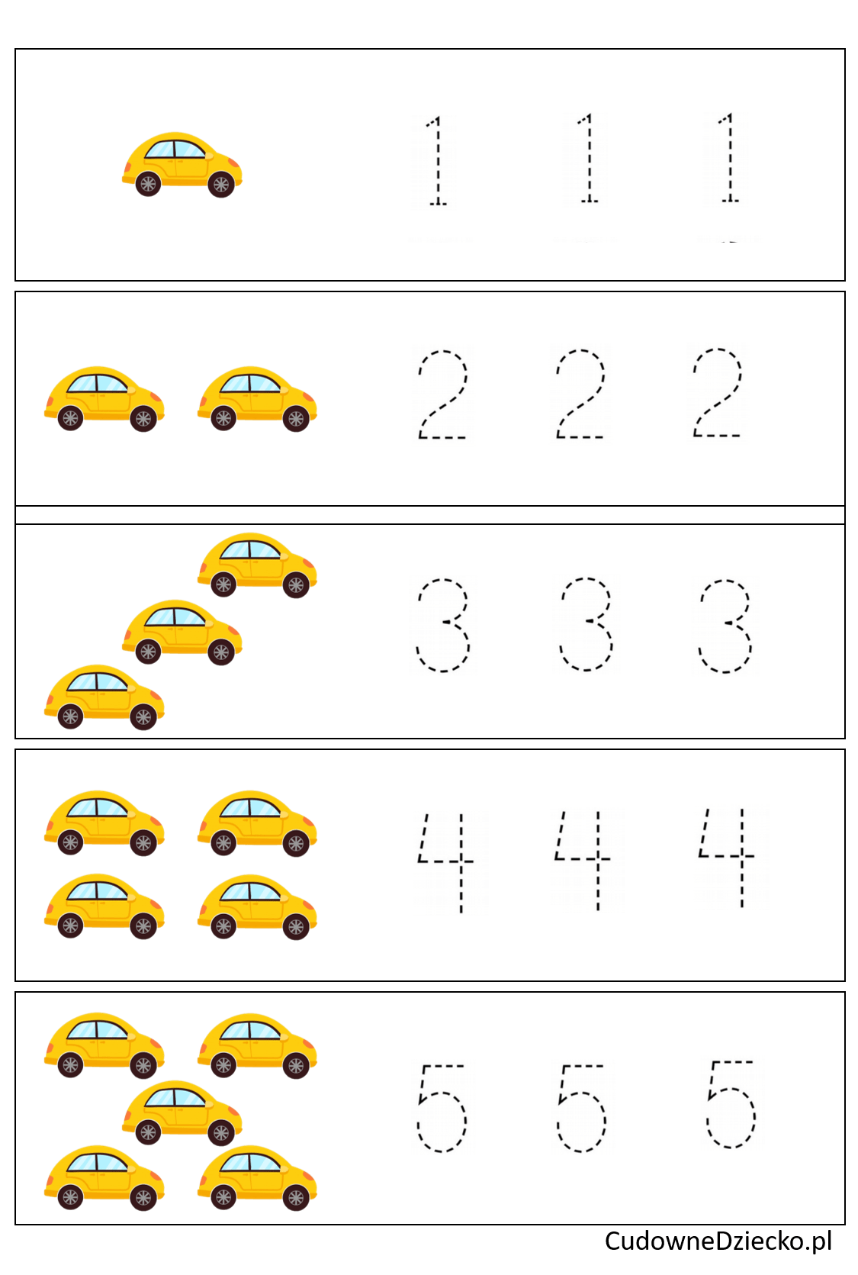
-dla chętnych: policz razem z rodzicem ile masz „siedmiomilowych” kroków z salonu do łazienki
Piątek 09.04.21r.
1.ćwiczenia gimnastyczne (patrz tydzień wstecz)
2. zajęcia przyrodnicze:
prace w ogrodzie / na działce (wg instrukcji rodziców/dziadków)
podlewanie kwiatów w domu
zasadź w domu cebulkę, by wyrósł szczypiorek (cebula musi mieć nieuszkodzone korzonki i najlepiej choć maleńkie zaczątki szczypiorku)

